ЗАДАНИЕ НА КОНТРОЛЬНУЮ РАБОТУ № 1
Задание на контрольную работу № 1 составлено в 50 вариантах. Номер варианта определяется двумя последними цифрами шифра студента (номера личного дела) по табл. 1. Контрольная работа № 1 состоит из четырех задач.
Таблица 1
Таблица вариантов контрольной работы № 1
Две последние цифры шифра | Номер  варианта | Номера задач | Две последние цифры шифра | Номер  варианта | Номера задач
01 51 | 1 | 1,11,21 | 26 76 | 26 | 6,14,24,40
02 52 | 2 | 2,12,22,32 | 27 77 | 27 | 7,15,25,31
03 53 | 3 | 3,13,23,33 | 28 78 | 28 | 8,16,26,32
04 54 | 4 | 4,14,24,34 | 29 79 | 29 | 9,17,27,33
05 55 | 5 | 5,15,25,35 | 30 80 | 30 | 10,18,28,34
06 56 | 6 | 6,16,26,36 | 31 81 | 31 | 1,18,28,32
07 57 | 7 | 7,17,27,37 | 32 82 | 32 | 2,19,29,33
08 58 | 8 | 8,18,28,38 | 33 83 | 33 | 3,20,30,34
09 59 | 9 | 9,19,29,39 | 34 84 | 34 | 4,11,21,35
10 60 | 10 | 10,20,30,40 | 35 85 | 35 | 5,12,22,36
11 61 | 11 | 1,20,30,38 | 36 86 | 36 | 6,13,23,37
12 62 | 12 | 2,11,21,39 | 37 87 | 37 | 7,14,24,38
13 63 | 13 | 3,12,22,40 | 38 88 | 38 | 8,15,25,39
14 64 | 14 | 4,13,23,31 | 39 89 | 39 | 9,16,26,40
15 65 | 15 | 5,14,24,32 | 40 90 | 40 | 10,17,27,31
16 66 | 16 | 6,15,25,33 | 41 91 | 41 | 1,17,27,33
17 67 | 17 | 7,16,26,34 | 42 92 | 42 | 2,18,28,34
18 68 | 18 | 8,17,27,35 | 43 93 | 43 | 3,19,29,35
19 69 | 19 | 9,18,28,36 | 44 94 | 44 | 4,20,30,36
20 70 | 20 | 10,19,29,37 | 45 95 | 45 | 5,11,21,37
21 71 | 21 | 1,19,29,35 | 46 96 | 46 | 6,12,22,38
22 72 | 22 | 2,20,30,36 | 47 97 | 47 | 7,13,23,39
23 73 | 23 | 3,11,21,37 | 48 98 | 48 | 8,14,24,40
24 74 | 24 | 4,12,22,38 | 49 99 | 49 | 9,15,25,31
25 75 | 25 | 5,13,23,39 | 50 00 | 50 | 10,16,26,32

Требования к оформлению и выполнению контрольных работ
Каждая контрольная работа должна быть выполнена в отдельной тетради. На обложке нужно указать название колледжа, название дисциплины, фамилию преподавателя, номер контрольной работы, фамилию, имя, отчество студента, полный шифр и точный почтовый адрес студента.
На первой странице пишется номер варианта и номера задач выполняемой работы.
Каждую задачу начинают с новой страницы. Текст условия переписывается полностью. Между строками оставляют достаточный интервал (через одну клеточку). Для замечаний преподавателя на страницах, оставляют поля шириной не менее 30 мм, а в конце тетради - две-три страницы для рецензии. Текстовую часть задачи выполняют чернилами, разборчивым почерком, рисунки - карандашом, с соблюдением правил черчения. Обозначения величин в тексте и на рисунке должны соответствовать друг другу.
Должны быть выделены в отдельную строку и подчеркнуты заголовки: номер задачи (по табл. 1); «Дано»; «Определить»; «Решение»; «Ответ».
Решать задачи нужно в общем виде, в буквенном, а затем, подставляя численные значения, вычислить результат.
Вычисления рекомендуется выполнять с помощью электронного микрокалькулятора с точностью до трех значащих цифр. Перед чистовым оформлением задачи следует тщательно проверить каждое действие, правильность подстановки числовых значений величин, соблюдение их размерности, правдоподобность полученных результатов. Все задачи и расчеты обязательно должны быть доведены до окончательного числового результата.
В конце контрольной работы следует составить список используемой литературы, поставить дату и подпись.
Выполненную работу следует своевременно выслать в колледж.
После получения зачтенной работы необходимо внимательно изучить рецензию и все замечания преподавателя. Если в рецензии содержатся указания на доработку материала, то ее следует выполнять после рецензии под заголовком «Работа над ошибками» с подзаголовками типа «К задаче...». Не зачтенная работа выполняется заново (старая тетрадь вкладывается в новую) и сдается для повторного рецензирования.
Зачтенные контрольные работы с выполненной при необходимости работой над ошибками являются необходимым условием допуска к экзамену.
Задачи №№ 1-10
Определить реакции стержней, удерживающих грузы F₁ и F₂. Массой стержней пренебречь, (рис. 1, табл. 2).

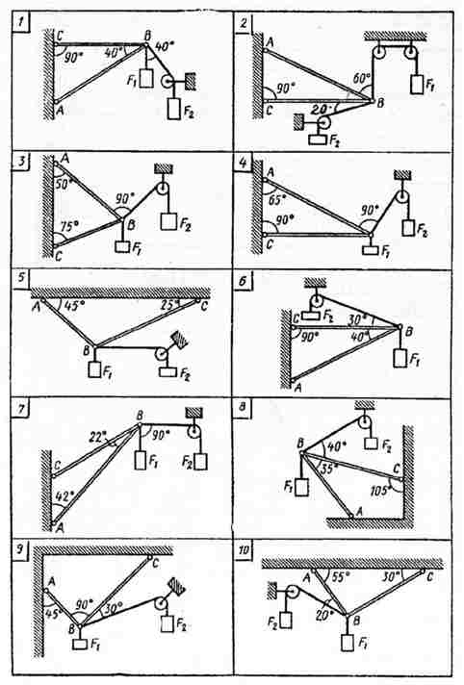

Рис 1.
Таблица 2
№ задачи | F₁ | F₂
и № схемы | кН | кН
1 | 0,4 | 0,5
2 | 0,6 | 0,4
3 | 0,5 | 0,8
4 | 0,4 | 0,2
5 | 0,8 | 1,0
6 | 0,3 | 0,8
7 | 0,2 | 0,5
8 | 0,8 | 0,4
9 | 1,2 | 0,8
10 | 0,9 | 0,6
Задачи №№ 11-20
Определить реакции опор двухопорной балки (рис. 2, табл. 3)
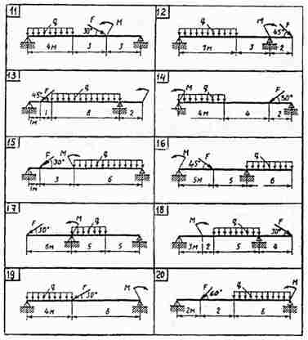
Рис 2
Таблица 3
№ задачи | F | q | М
№ задачи | кН | кН/м | кНм
11 | 20 | 6 | 40
12 | 20 | 4 | 20
13 | 10 | 5 | 25
14 | 40 | 6 | 30
15 | 20 | 7 | 10
16 | 10 | 4 | 30
17 | 30 | 6 | 40
18 | 10 | 5 | 25
19 | 15 | 5 | 35
20 | 10 | 8 | 20

Задачи №№ 21-30
Определить координаты центра тяжести сечения сварной конструкции, являющейся частью рамы кузова локомотива, (рис. 3, табл. 4).
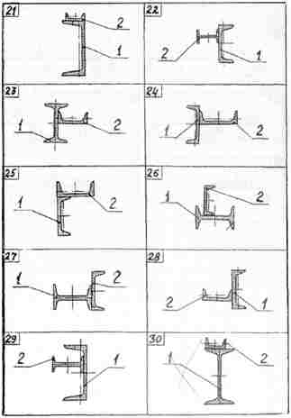
Рис 3
Таблица 4
№ задачи | Профили
№ задачи | 1 | 2
21 | швеллер № 33 | швеллер № 8
22 | швеллер № 27 | двутавр № 18
23 | двутавр № 30 | швеллер № 20
24 | швеллер № 24 | швеллер № 22
25 | швеллер № 27 | швеллер № 24
26 | двутавр № 33 | швеллер № 24
27 | двутавр № 22 | швеллер № 20
28 | швеллер № 30 | швеллер № 27
29 | швеллер № 33 | двутавр № 24
30 | двутавр № 27 | швеллер № 10

